**PRAKTIKUM PROGRAM BERORIENTASI OBJEK**

**MODUL 6**



**Disusun oleh:**

**DRIYO AGUNG LEKSONO**

**L200210093**

**B**

**PRODI TEKNIK INFORMATIKA**

**FAKULTAS KOMUNIKASI DAN INFORMATIKA**

**UNIVERSITAS MUHAMMADIYAH SURAKARTA**

**TAHUN 2022/2023**

**6.2 Latihan**

1. Buatlah suatu class Kendaraan, yang memiliki minimal 3 instance variables yang memiliki nilai awal. Setelah itu, buatlah class Mobil dan Pesawat, yang masing – masing merupakan subclass dari Kendaraan.

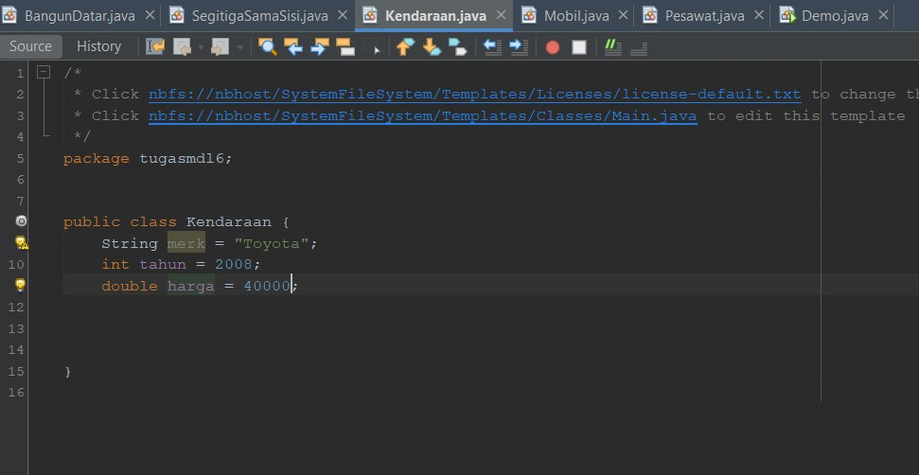

*Gambar 6.2 Membuat class Kendaraan (superclass) yang memiliki 3 instance variable*

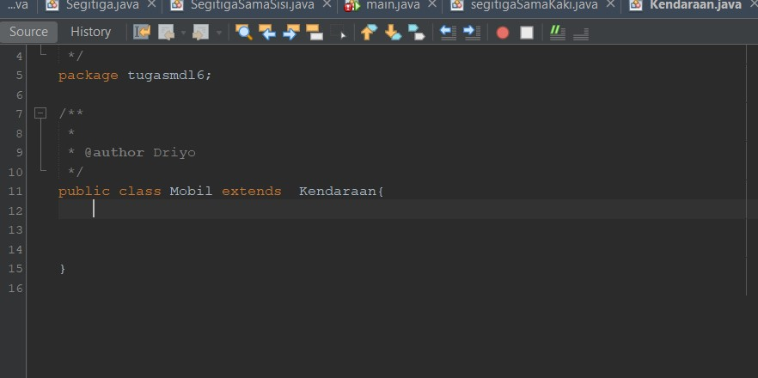

*Gambar 6.2.1 Membuat class Mobil sebagai subclass dari Kendaraan*

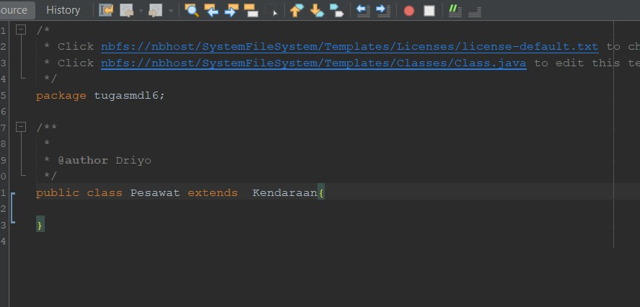

*Gambar 6.2.2 Membuat class Pesawat sebagi subclass dari Kendaraan*

2.Dari tiap subclass , buatlah 1 variable unique yang memiliki nilai awal,yang tidak terdapat

pada superclass, dan 1 variable memiliki nilai awal - memiliki nama yang sama dengan nama

variable yang ada pada superclassnya.

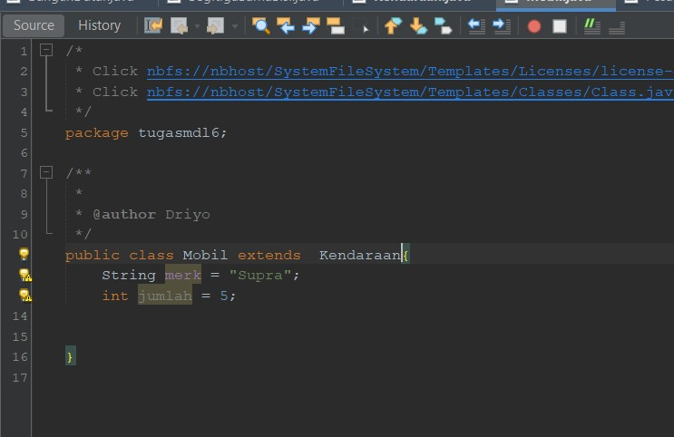

*Gambar 6.2.3 Membuat 1 variabel unique dan 1 variabel yang sama dengan superclass yang memiliki nilai awal didalam class Mobil*

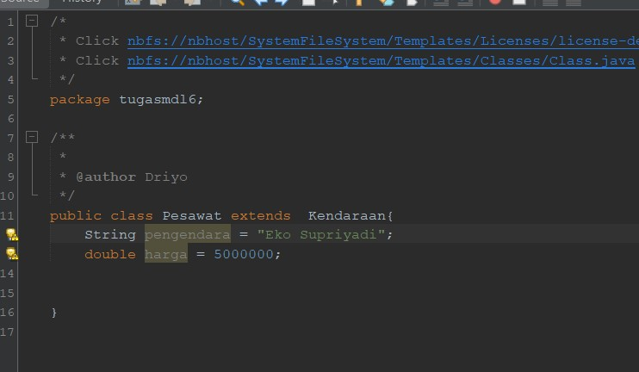

*Gambar 6.2.4 Membuat 1 variabel unique dan 1 variabel yang sama dengan superclass yang memiliki nilai awal didalam class Pesawat*

3. Buatlah class dengan main method untuk menampilkan hasil dari kode diatas. Main method harus menampilkan nilai yang terdapat pada seluruh instance variable yang terdapat pada subclass dan superclass.

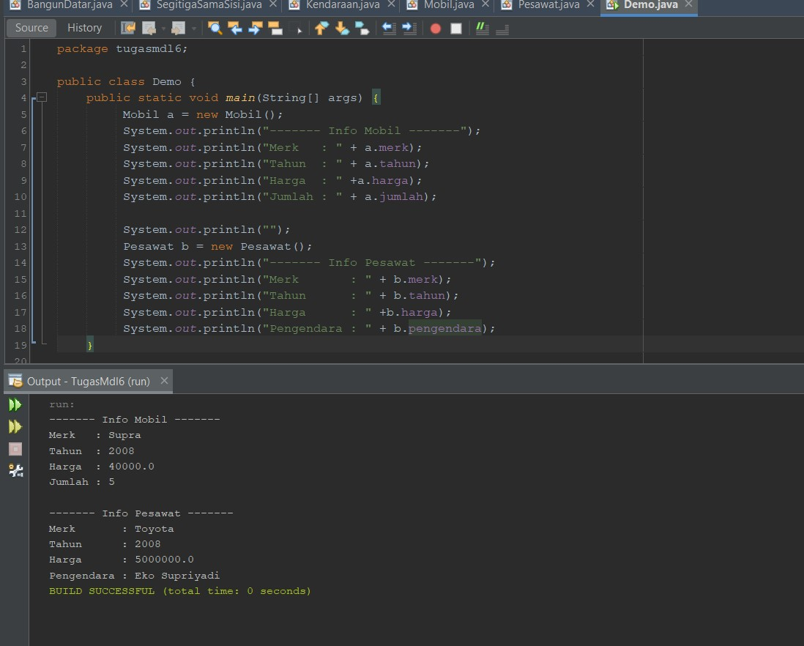

*Gambar 6.2.5 Membuat class main untuk menampilkan hasil dari kode program yang telah dibuat sebelumnya*

**6.3 Tugas**

Membuat kode program berdasarkan Gambar 6.3 dibawah ini,untuk mengimplementasikan inheritance!

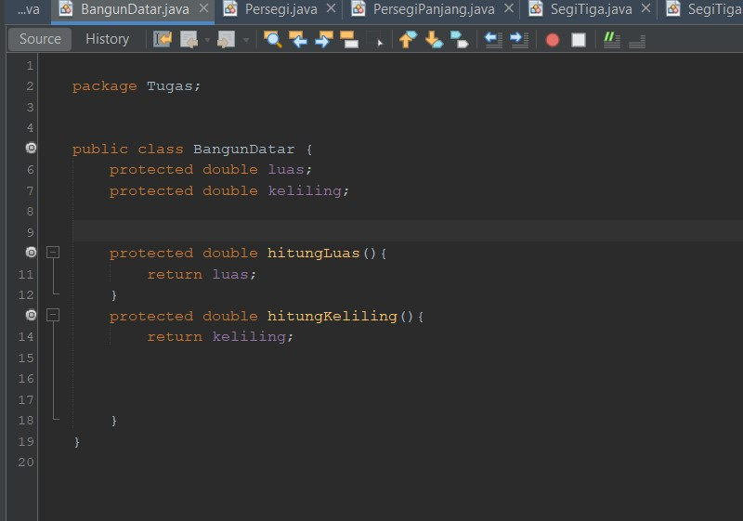

*Gambar 6.3 Membuat Superclass bernama BangunDatar beserta propertinya*

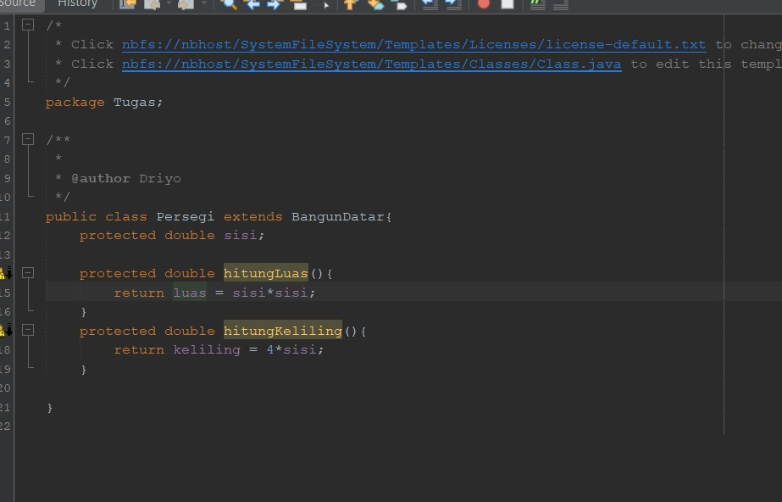

*Gambar 6.3.1 Membuat Subclass bernama Persegi dari Superclass BangunDatar*

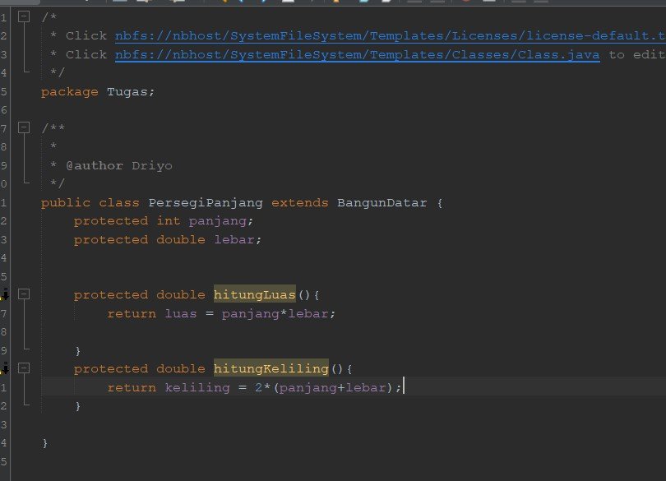

*Gambar 6.3.2 Membuat Subclass bernama PersegiPanjang dari Superclass BangunDatar*

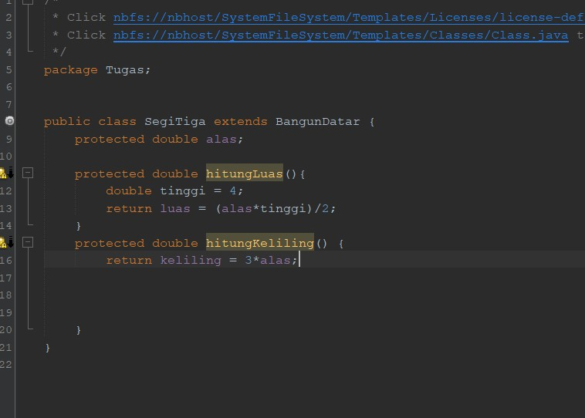

*Gambar 6.3.3 Membuat Subclass bernama SegiTiga dari Superclass BangunDatar*

*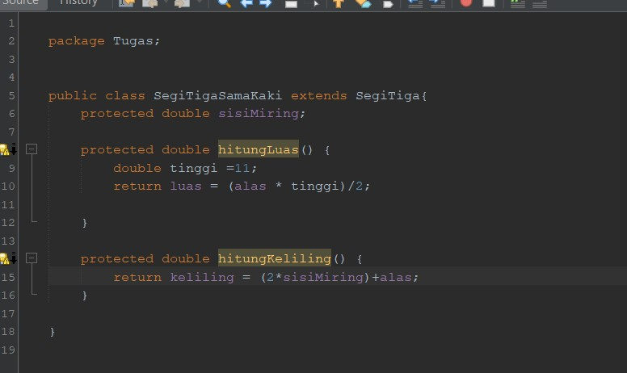 Gambar 6.3.4 Membuat Subclass bernama SegiTigaSamaKaki dari Subclass SegiTiga dan dari Superclass BangunDatar*

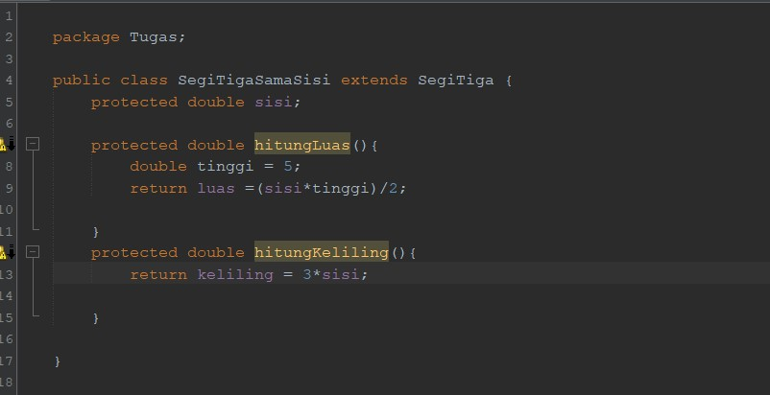

*Gambar 6.3.5 Membuat Subclass bernama SegiTigaSamaSisi dari Subclass SegiTiga dan dari Superclass BangunDatar*

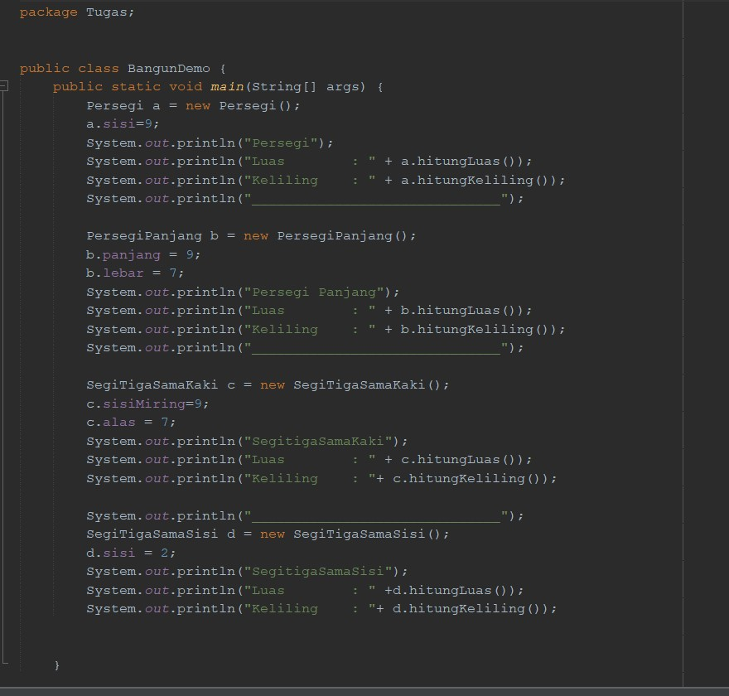

*Gambar 6.3.6 Membuat class BangunDemo yang memiliki fungsi main() untuk mencoba menjalankan program yang telah dibuat*

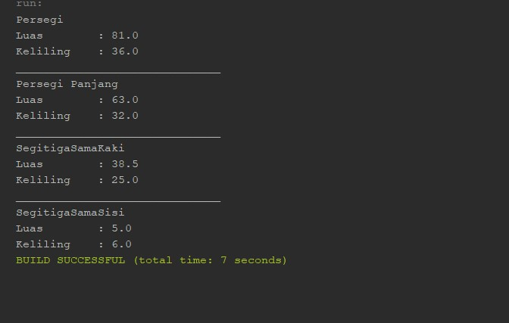

*Gambar 6.3.7 Output dari program setelah dijalankan*